|  |  |
| --- | --- |
| **Logo ITS Biru kecil.png** | **JURUSAN TEKNIK INFORMATIKA**  **FAKULTAS TEKNOLOGI INFORMASI**  **INSTITUT TEKNOLOGI SEPULUH NOPEMBER** |

**USULAN TUGAS AKHIR**

1. **IDENTITAS PENGUSUL**

**NAMA : VIKA FITRATUNNANY INSANITTAQWA**

**NRP : 5109100133**

**DOSEN WALI : DIANA PURWITASARI, S.Kom, M.Sc**

1. **JUDUL TUGAS AKHIR**

“Game Edukasi “Simulasi Haji” Menggunakan Ren’Py pada Perangkat Android untuk Simulasi Perjalanan Ibadah Haji”

“Educational Game “Simulasi Haji” Using Ren’Py in Android Platform as a Simulation for Journey of Hajj”

1. **URAIAN SINGKAT**

Indonesia sebagai negara dengan penduduk muslim terbanyak di dunia mengirimkan lebih dari dua ratus jemaah haji setiap tahunnya untuk pergi melaksanakan ibadah haji. Jumlah ini menunjukkan tingginya minat masyarakat muslim untuk melaksanakan salah satu ibadah umat Islam tersebut. Namun, informasi tentang proses perjalanan ibadah haji secara nyata tidak begitu banyak dipahami oleh masyarakat tersebut karena sumber informasi yang terbatas dan proses yang cukup panjang pada pelaksanaanya.

Oleh karena itu, diperlukan suatu sarana pembelajaran bagi masyarakat untuk mengetahui detail proses ibadah haji dari masa pendaftaran hingga selesai ibadah haji dengan bentuk *game* edukasi yang berbasis Android karena platform tersebut cukup populer di kalangan pengguna *smartphone*. *Game* bernama “Simulasi Haji” ini berbentuk simulasi yang dikembangkan dengan *engine* Ren’Py dan Ren’Py Android Packaging Tool (RAPT) dan bertujuan untuk memberikan pengetahuan mengenai cara melaksanakan ibadah haji secara lengkap dan sesuai dengan keadaan sebenarnya di dunia nyata di Indonesia.

1. **PENDAHULUAN**
   1. **LATAR BELAKANG**

Ibadah haji adalah salah satu ibadah umat Islam yang dilaksanakan setahun sekali di Mekkah, Arab Saudi. Ibadah ini merupakan ibadah yang sangat penting dan diikuti oleh berjuta-juta orang dari berbagai negara, termasuk Indonesia. Meskipun kuota jamaah haji Indonesia yang mencapai dua ratus ribu pada tahun 2012, jumlah ini tidak sebanding dengan meningkatnya jumlah orang yang mendaftar haji sehingga menimbulkan antrian keberangkatan [1]. Hal ini menunjukkan tingginya minat umat Islam di Indonesia untuk melaksanakan haji.

Namun demikian, tidak semua orang mengetahui proses pelaksanaan ibadah haji secara detail. Padahal, pengetahuan ini perlu didapatkan untuk memberikan informasi pada masyarakat tentang langkah-langkah yang harus ditempuh untuk menjadi jamaah-haji di Indonesia serta pada saat melaksanakan haji nantinya. Oleh karena itu, diperlukan suatu media pembelajaran yang dapat memberikan informasi yang akurat tentang proses pelaksanaan haji dari masa pendaftaran hingga selesai proses haji.

Dari sisi teknologi informasi, *game* edukasi merupakan salah satu sarana pembelajaran yang dapat digunakan untuk menyalurkan informasi tertentu pada pemain *game* secara langsung maupun tidak langsung. Selain itu, *game* edukasi adalah salah satu sarana yang baik untuk memberikan pembelajaran yang efektif bagi pemain [2]. Salah satu jenis *game* edukasi adalah *game* simulasi yang memandu pemain untuk menyelesaikan masalah tertentu di dunia nyata. Pembelajaran yang disisipkan melalui permainan dalam *game* simulasi membuat informasi lebih mudah diterima oleh pemain secara tidak sadar karena kondisi pemain yang rileks pada saat menjalankan permainan.

Oleh karena itu, dalam tugas akhir ini akan dikembangkan permainan edukasi “Simulasi Haji” untuk dapat menjadi sarana pembelajaran dan infromasi mengenai langkah-langkah berhaji di Indonesia yang interaktif dan akurat.

* 1. **RUMUSAN MASALAH**

Permasalahan yang akan dibahas dalam tugas akhir ini adalah sebagai berikut:

1. Bagaimanakah perancangan simulasi perjalanan haji yang sesuai dengan petunjuk dan panduan pelaksanaan ibadah haji?
2. Bagaimanakah perancangan simulasi perjalanan haji yang sesuai dengan fakta-fakta pelaksanaan ibadah haji?
3. Bagaimanakah perancangan simulasi perjalanan haji yang sesuai dengan kejadian-kejadian acak yang mungkin terjadi saat ibadah haji?
4. Bagaimanakah perancangan dan implementasi pembuatan “Simulai Haji” menggunakan RenPy dan RAPT untuk perangkat Android?
   1. **BATASAN MASALAH**

Batasan-batasan permasalahan yang dibahas dalam tugas akhir ini adalah:

1. Panduan perjalanan haji yang dipakai sebagai acuan tugas akhir ini adalah yang berupa referensi dari buku yang bisa dipertanggungjawabkan
2. Perangkat Android yang digunakan dalam pengujian adalah Android 4.0 dikarenakan terdapat *error* yang terjadi ketika diimplementasikan pada perangkat yang lebih rendah
   1. **TUJUAN PEMBUATAN TUGAS AKHIR**

Tujuan dari penyusunan tugas akhir ini adalah untuk menghasilkan aplikasi simulasi haji yang bisa dijalankan pada platform Android untuk memberikan pengetahuan mengenai cara melaksanakan ibadah haji secara lengkap dan sesuai dengan keadaan sebenarnya di dunia nyata.

* 1. **MANFAAT TUGAS AKHIR**

Manfaat dari tugas akhir ini adalah untuk menghasilkan aplikasi simulasi haji yang dibuat sedetail dan semirip mungkin dengan penerapannya di dunia nyata di Indonesia sehingga pengguna dapat memahami dan mendapatkan gambaran dan pengetahuan tentang ibadah haji tanpa dengan hanya memainkan simulasi di perangkat Android sehingga mudah diakses di mana saja.

1. **TINJAUAN PUSTAKA**
2. **Ibadah Haji**

Ibadah haji adalah salah satu ibadah yang wajib dilakukan oleh umat Islam yang dilaksakan setahun sekali secara bersama-sama di Mekkah, Arab Saudi. Pada ibadah ini terdapat aturan tata cara dalam melaksanakan ibadah haji, baik dari waktu keberangkatan hingga proses pelaksanaan ritual haji. Selain aturan teknis, terdapat langkah-langkah yang harus dilakukan oleh calon jemaah haji untuk bisa terdaftar sebagai peserta haji di Indonesia. Langkah-langkah ini meliputi cara mendaftar haji, cara membuat paspor, cara mengikuti manasik haji, cara persiapan haji, dan lain-lain.

Proses ritual ibadah haji pun memiliki beberapa aturan berupa tata cara pelaksanaan, larangan-larangan, doa-doa, serta pengetahuan lain seperti aktivitas dan lokasi tertentu yang penting karena hal ini menentukan sah atau tidaknya ibadah haji seseorang. Pengetahuan mengenai haji ini cukup banyak dan kompleks mengingat ibadah ini cukup memakan waktu yang lama dalam pelaksanaannya [3].

1. **Game Edukasi dan Game Simulasi**

Permainan edukasi didefinisikan sebagai permainan secara perorangan atau kelompok yang memiliki aspek-aspek yang berhubungan dengan tujuan pendidikan [4]. Permainan edukasi memiliki banyak bentuk, seperti permainan kartu, permainan papan, maupun permainan dalam *video game*. *Game* edukasi adalah *video game* yang memiliki nilai-nilai pendidikan yang bisa dipelajari oleh pemain sepanjang permainan.

*Game* simulasi adalah salah satu jenis dari *video game* yang dikembangkan untuk men-simulasikan aspek realitas di dunia nyata. Beberapa contoh *game*  simulasi antara lain “Lincity-NG” yang menggambarkan simulasi pembagunan kota, “Flight Gear” yang merupakan *game* *flight simulator*, “Transport Tycoon” yang merupakan *game* dengan tema bisnis, dan lain-lain.

*Game* simulasi dikembangkan sedemikian rupa sehingga permainan dan alur cerita di dalamnya menggambarkan dengan akurat kondisi di dunia nyata sehingga memberikan nilai pendidikan lebih bagi pemain.

1. **Android**

Android adalah sistem operasi berbasis Linux yang dikembangkan secara khusus untuk perangkat *touchscreen* seperti telepon pintar maupun komputer tablet. Sistem operasi ini pertama kali dikembangkan oleh Android, Inc. hingga Google mengambil alih pada tahun 2005. Pada Oktober 2008, telepon genggam pertama dengan menggunakan Android diluncurkan, yaitu T-Mobile G1.

Android berbasiskan *open source* sehingga mengundang banyak *programmer* untuk mengembangkan aplikasi pada sistem operasi ini. Karena itulah, Android adalah *platform* telepon pintar yang paling banyak digunakan pada tahun 2010 [5]. Saat ini, versi Android yang terbaru adalah Android 4.2 dengan kode “Jelly Bean”.

1. **Ren’Py**

Ren’Py adalah sebuah *visual novel engine* gratis yang digunakan untuk membuat visual novel secara mudah. *Engine* ini menggunakan Phyton sebagai *script* untuk mengembangkan aplikasi yang diinginkan. Berdasarkan data yang terdapat pada website Ren’Py, lebih dari 450 game telah berhasil dikembangkan dengan *engine* ini hingga saat ini.

Ren’Py memiliki fitur-fitur seperti percabangan cerita, menyimpan permainan, transisi antara bagian cerita, dan lain-lain. Fitur-fitur ini diperlukan untuk mengembangkan visual novel dan game simulasi yang memiliki alur cerita dalam permainannya. Saat ini, Ren’Py bisa menghasilkan aplikasi yang berjalan pada Windows, Mac OS X, Linux, dan Android.

Untuk membuat aplikasi bisa berjalan pada platform Android, Ren’Py telah menyediakan program bernama Ren’Py Android Packaging Tool (RAPT) yang disediakan secara terpisah dari Ren’Py. Dengan program ini, maka pengembang dapat menghasilkan game visual novel maupun game simulasi yang bisa dijalankan pada platform Android, meskipun belum semua fitur Ren’Py dapat berjalan pada platform tersebut.

1. **METODOLOGI**

Dalam tugas akhir ini, penulis mengembangkan aplikasi game simulasi berjudul “Simulasi Haji” yang berisi petunjuk dan langkah-langkah ibadah haji dari proses daftar haji di Departemen Agama hingga selesai melaksanakan ibadah haji di Mekkah. Simulasi ini akan menggambarkan proses haji yang semirip mungkin dengan pelaksanaan di dunia nyata dengan dilengkapi gambar dan suara yang menggambarkan lokasi ataupun aktivitas ritual haji yang sebenarnya. Pemain akan berperan sebagai salah satu tokoh di dalam simulasi yang harus membuat pilihan secara tepat mengenai langkah-langkah yang diambil dalam permainan agar tokoh tersebut dapat melaksanakan haji dengan benar.

Secara garis besar, proses-proses yang akan digambarkan pada “Simulasi Haji” secara berurutan adalah seperti Gambar 1.



**Gambar 1. Proses-proses yang ada pada “Simulasi Haji”**

Simulasi ini akan selesai ketika tokoh telah pulang dari haji dan kembali ke tempat tinggalnya di Indonesia sehingga mengakhiri proses ibadah haji.

1. **Alur Permainan dan *Scoring***

Simulasi diawali dengan pengenalan tokoh beserta beberapa anggota keluarganya yang memiliki keinginan untuk pergi haji dan tokoh harus mendaftarkan keluarganya untuk haji pada Departemen Agama. Terdapat beberapa lokasi yang bisa diambil dan pemain harus bisa menentukan lokasi mana yang akan dituju terlebih dahulu untuk melakukan hal-hal yang diperlukan hingga proses pendaftaran selesai.

Diagram State untuk proses pendaftaran tersebut pada Gambar 1.

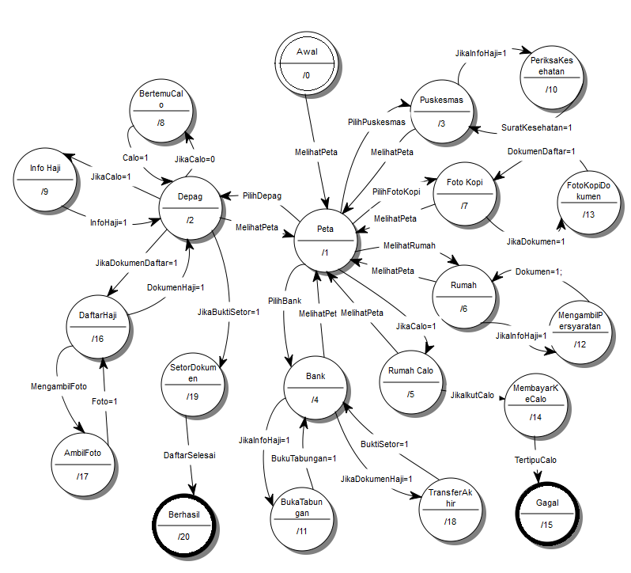

**Gambar 2. Diagram State proses pendaftaran haji dalam “Simulasi Haji”**

Pada diagram di atas, terdapat pilihan bagi pemain untuk mengikuti calo atau tidak untuk menunjukkan kasus nyata penipuan haji yang terjadi di masyarakat. Selain itu, terdapat juga informasi-informasi lain yang didapatkan pemain, misalnya tentang jenis-jenis jalur haji, cara-cara pelunasan tabungan haji, dan pengetahuan seputar pendaftaran lainnya.

Setelah permain berhasil memandu tokoh untuk mendaftar haji, maka pemain akan diberi tips-tips tentang apa yang bisa dilakukan calon jemaah haji pada masa tunggu tahun keberangkatan umumnya, misalnya pemain dapat melihat prediksi waktu keberangkatan haji secara online.

Setelah tiba masa berangkat, pemain memasuki tahapan persiapan keberangkatan dimana pemain harus memandu tokoh untuk melewati proses manasik haji dan melakukan persiapan haji yang lain. Pemain akan mendapat informasi mengenai kegiatan-kegiaatan di embarkasi haji dan pengetahuan mengenai identitas haji dari Indonesia yang ditandai dengan seragam dan atribut tertentu.

Diagram State untuk proses persiapan dan keberangkatan dapat dilihat pada Gambar 3.

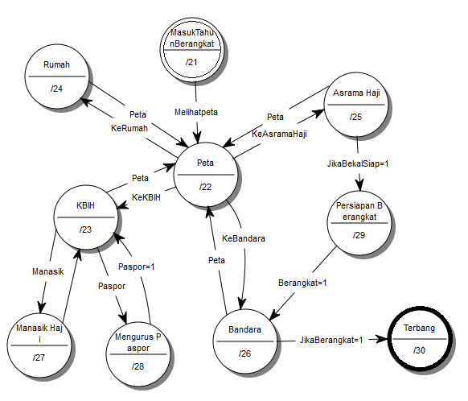

**Gambar 3. Diagram State proses persiapan dan keberangkatan dalam “Simulasi Haji”**

Setelah pemain melewati proses keberangkatan, maka selanjutnya pemain akan memasuki proses Ibadah Haji yang sebenarnya di Mekkah.

Pada proses pelaksanaan haji di Mekkah, terdapat proses ritual ibadah haji yang digambarkan secara detail. Pada proses ini juga terdapat tuntunan tata cara haji yang lain yang perlu diketahui oleh pemain, seperti larangan, doa, anjuran, dan pengetahuan tambahan mengenai masing-masing antivitas dalam ritual Ibadah Haji. Latar gambar dan suara permainan akan dibuat semirip mungkin dengan kondisi sebenarnya agar pemain dapat merasakan suasana Ibadah Haji.

Diagram flowchart untuk proses tersebut dapat terlihat seperti Gambar 4.



**Gambar 4. Diagram Flowchart proses pelaksanaan ibadah haji dalam “Simulasi Haji”**

Selain ritual ibadah haji, pemain akan memasuki proses selanjutnya, yaitu proses kunjungan ke tempat bersejarah di Mekkah dan Madinah dan proses kepulangan ke Indonesia. Selama itu pula pemain akan mendapat pengetahuan tambahan mengenai tempat-tempat tersebut dan mendapat pengetahuan mengenai kehidupan sehari-hari jemaah haji di Makkah dan Madinah.

Diagram State untuk proses di kota Madinah bisa dilihat pada Gambar 5.

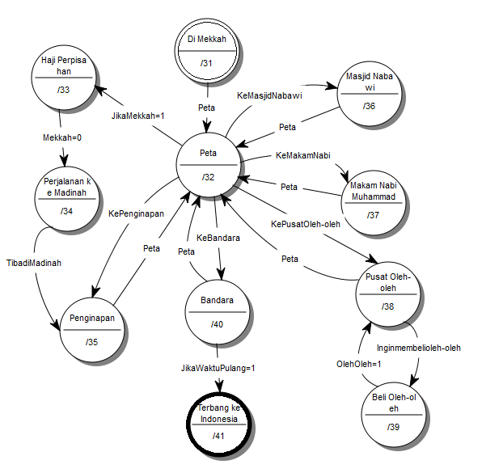

**Gambar 5. Diagram State proses kunjungan dan kepulangan dalam “Simulasi Haji”**

Selain proses haji yang disusun berdasarkan panduan haji dan fakta-fakta selama pelaksanaan ibadah haji, terdapat kejadian-kejadian acak yang mungkin muncul selama proses ibadah haji yang umum dijumpai pada kejadian sebenarnya. Misalnya kejadian kehilangan sandal ataupun kejadian lainnya. Hal ini juga muncul dalam simulasi dan akan mempengaruhi hasil *score* pemain pada akhir permainan yang berupa penilaian naratif tentang hal-hal yang berhasil dicapai selama permainan. Dengan demikian, selain mengharuskan pemain melewati seluruh proses dari awal hingga selesai, simulasi ini juga mengharuskan pemain untuk mengambil keputusan yang tepat dan sesuai norma ibadah haji agar mencapai hasil yang maksimal.

1. **Diagram Use Case**

Selain paparan mengenai alur cerita simulasi, berikut ini adalah diagram *use case* yang menunjukkan fitur-fitur dari “Simulasi Haji” yang dapat dilakukan oleh pemain.

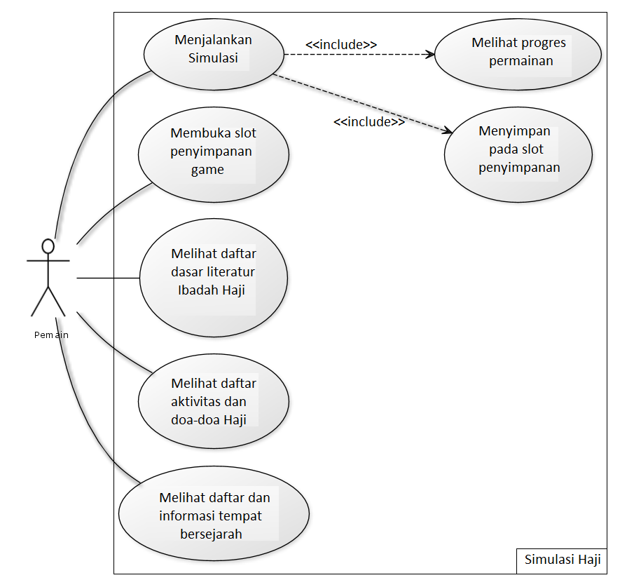

**Gambar 6. Diagram Use Case pada permainan “Simulasi Haji”**

Seperti yang terlihat pada Gambar 6, pemain bisa melakukan hal-hal sebagai berikut.

1. Menjalankan simulasi

Pemain dapat menjalankan permainan utama dari “Simulasi Haji”, yaitu menjalankan simulasi dengan berperan sebagai tokoh utama dalam permainan.

1. Melihat progress permainan

Di tengah permainan, pemain dapat melihat seberapa jauh perjalanan simulasi telah berjalan. Selain itu, pemain bisa melihat kegiatan-kegiatan apa yang harus diselesaikan berikutnya dalam bentuk daftar kegiatan.

1. Menyimpan pada slot penyimpanan

Di tengah permainan, pemain juga dapat menyimpan permainan pada slot penyimpanan sehingga bisa dibuka sewaktu-waktu.

1. Membuka slot penyimpanan *game*

Pemain bisa melanjutkan permainan yang disimpan sebelumnya dengan membuka slot penyimpanan yang diinginkan.

1. Melihat daftar dasar literatur haji

Pemain bisa menambah pengetahuan dengan membuka sumber-sumber literatur tentang haji yang bisa dibuka di luar permainan simulasi.

1. Melihat daftar aktivitas dan doa haji

Pemain bisa melihat daftar aktivitas ritual haji dan doa-doa di dalamnya di luar permainan simulasi.

1. Melihat daftar dan informasi tempat bersejarah

Pemain bisa melihat daftar tempat-tempat penting di Mekkah dan Madinah beserta informasi yang menarik untuk diketahui di luar simulasi.

1. **Rancangan Tampilan Permainan**

Tampilan permainan secara umum berbentuk seperti sebuah simulasi, dimana pemain berperan sebagai salah satu tokoh yang akan pergi haji. Simulasi berbentuk sebuah cerita yang dibuat seperti keadaan sebenarnya yang terjadi di masyarakat. Tampilan simulasi dapat dilihat pada Gambar 7.

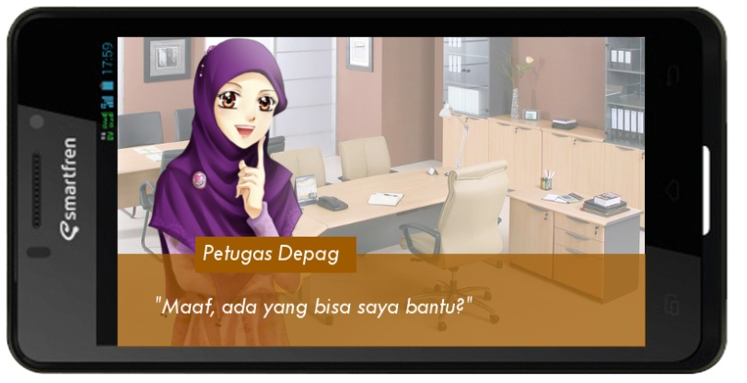

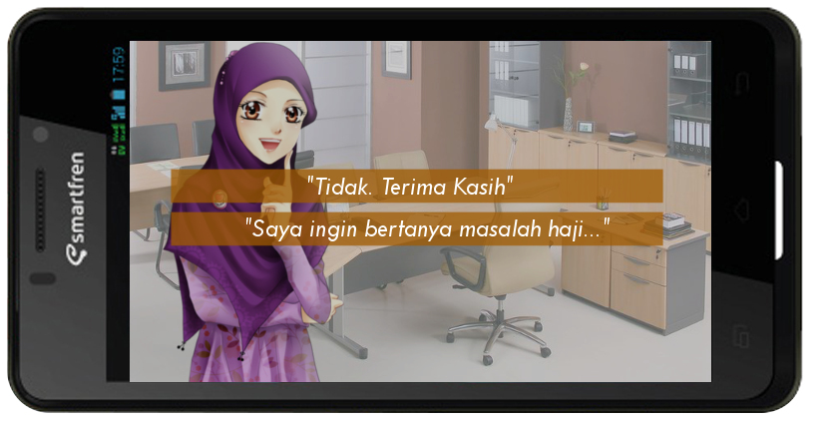

**Gambar 7. Contoh tampilan permainan “Simulasi Haji”**

1. **JADWAL KEGIATAN**

Jadwal kegiatan tugas akhir ini adalah seperti yang ditunjukkan Tabel 1.

Tabel 1. Jadwal Kegiatan Tugas Akhir

|  |  |  |  |  |  |  |  |  |  |  |  |  |  |  |  |  |  |  |  |  |  |
| --- | --- | --- | --- | --- | --- | --- | --- | --- | --- | --- | --- | --- | --- | --- | --- | --- | --- | --- | --- | --- | --- |
| No | Kegiatan | 2013 | | | | | | | | | | | | | | | | | | | |
| Maret | | | | April | | | | Mei | | | | Juni | | | | Juli | | | |
| 1 | Analisa Kebutuhan dan Studi Literatur |  |  |  |  |  |  |  |  |  |  |  |  |  |  |  |  |  |  |  |  |
| 2 | Perancangan Sistem |  |  |  |  |  |  |  |  |  |  |  |  |  |  |  |  |  |  |  |  |
| 3 | Implementasi |  |  |  |  |  |  |  |  |  |  |  |  |  |  |  |  |  |  |  |  |
| 4 | Uji Coba dan Evaluasi |  |  |  |  |  |  |  |  |  |  |  |  |  |  |  |  |  |  |  |  |
| 5 | Penyusunan Buku |  |  |  |  |  |  |  |  |  |  |  |  |  |  |  |  |  |  |  |  |

1. **DAFTAR PUSTAKA**

x

|  |  |
| --- | --- |
| [1] | Amri Amrullah. (2013, Februari) Republika Online. [Online]. <http://www.republika.co.id/berita/nasional/jawa-timur/13/02/21/mikeb1-jatim-minta-tambah-tiga-ribu-kuota-haji> |
| [2] | Ulrich Munz, Peter Schumm, Andreas Wiesebrock, and Frank Allgower, "Motivation and Learning Progree Through Educational Games," *IEEE Transaction on Industrial Electronics*, vol. 54, no. 6, pp. 3141-3144, December 2007. |
| [3] | Kementrian Agama RI, *Tuntunan Praktis Manasik Haji dan Umrah*, 11th ed. Jakarta, Indonesia: Direktorat Jenderal Penyelenggaraan Haji dan Umrah, 2011. |
| [4] | Education.com. Education.com. [Online]. <http://www.education.com/definition/educational-games> |
| [5] | Canalys. (2011, Januari) Canalys. [Online]. <http://www.canalys.com/newsroom/google%E2%80%99s-android-becomes-world%E2%80%99s-leading-smart-phone-platform> |

x